RIPRESA DEI VOLI, LO SCOGLIO QUARANTENA

Nell’ultima nostra Newsletter emessa (1) abbiamo commentato le linee-guida stabilite dall’EASA sulle modalità di ripresa voli nell’area UE. Contestualmente abbiamo però avvertito “che si auspica che le autorità nazionali non creino troppe contro-indicazioni a quanto stabilito dall’Aviation Health Safety Protocol dell’EASA.“
Ebbene con questa nuova newsletter analizziamo proprio quest’ultimo aspetto, l’altra faccia della medaglia sulla ripresa dei voli, ovvero i divieti, o restrizioni, che possono venir imposti dai rispettivi governi. In merito la notizia più eclatante di queste ultime ore è sicuramente quella che proviene dal Regno Unito relativamente alle misure annunciate dal Ministro degli Interni Priti Patel con lo scopo di “evitare una seconda ondata devastante."
Le misure in realtà non riguardano solo gli utenti del mezzo aereo: i passeggeri che arrivano nel Regno Unito in aereo, traghetto o treno - compresi i cittadini britannici - dovranno fornire un indirizzo dove rimarranno per 14 giorni. C'è una penale di 100 sterline per chiunque non abbia compilato questo modulo denominato ''contact locator''. Le autorità di polizia effettueranno visite a sorpresa per verificare che la regola della quarantena venga osservata. I trasgressori potrebbero essere multati fino a 1.000 sterline se non si auto-isolano, mentre i governi di Scozia, Galles e Irlanda del Nord possono anche loro imporre sanzioni. I soggetti interessati non dovranno quindi recarsi al lavoro, a scuola o in aree pubbliche, né utilizzare i mezzi pubblici o i taxi. Inoltre, non devono ricevere visitatori, a meno che non forniscano un supporto essenziale, e non devono uscire a comprare cibo o altri generi di prima necessità nel caso possano contare su altri. Se per caso si giunge a Heathrow e non si è in grado di fornire un indirizzo, il governo organizzerà l'alloggio. Queste misure entreranno in vigore dall’otto giugno e saranno oggetto di aggiornamento ogni tre settimane, durante le quali verrà monitorato l’andamento della epidemia.
Inutile dire che le misure non sono state prese bene dalla British Airways che già aveva annunciato tagli del personale a causa del prolungato stop alle operazioni. E’ di queste ore la notizia che il Servizio Sanitario nazionale inglese, NHS, potrebbe assumere personale licenziato dalle compagnie aeree inglesi.

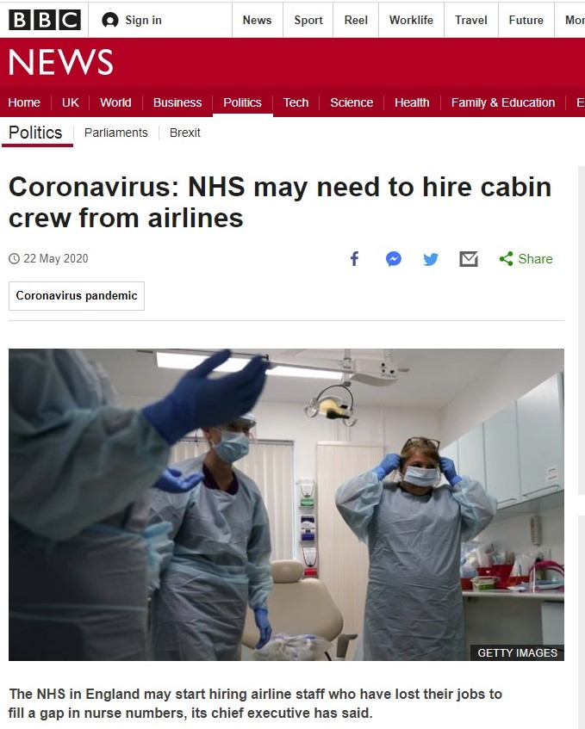

E In Italia? La circolare emessa in data 22 maggio dall’Enac ribadisce che “Salvo motivate eccezioni ovvero nei casi di rientro presso il proprio domicilio, abitazione o residenza, sono vietati, sino al 2 giugno p v, gli spostamenti da e per l’estero e interregionali con ogni tipo di trasporto” (2)
La Ministra delle Infrastrutture e dei Trasporti Paola De Micheli ha firmato, di concerto con il Ministero della Salute, il Decreto 207 del 17 maggio 2020 che aggiorna le misure di limitazione alla mobilità delle persone per il contrasto della diffusione dell'epidemia da Covid19. Viene stabilito che al fine di contrastare il diffondersi dell'epidemia, per il settore del trasporto aereo sono assicurati esclusivamente i servizi minimi essenziali.
Il provvedimento del Mit specifica che a seguito delle richieste pervenute dai gestori aeroportuali, della collocazione geografica degli aeroporti in grado di servire bacini di utenza in modo uniforme sul territorio e della loro capacità infrastrutturale e della necessità di garantire i collegamenti insulari, l'operatività è limitata agli aeroporti che riportiamo a piè lista.

Insomma ogni Paese è libero di chiudere o aprire il proprio confine in base alla situazione sanitaria prevalente.
D’altra parte va ricordato come l’art 22 della Convenzione di Chicago stabilisce che ogni Stato deve cercare di evitare ritardi “non necessari” ad aerei e movimenti aeroportuali, ciò significa però che l’analisi su come operare deve tener conto di una valutazione dei rischi, in pratica lasciando carta bianca ad ogni governo di intervenire come meglio crede.
Suggeriamo due modi per valutare quale è la reale situazione vigente in un certo aeroporto:

- Usare il sito web della compagnia di bandiera di quel Paese. Ad esempio sul sito della Aegean Airlines si potevano leggere (3) le seguenti informazioni, molto chiare ed esaustive:

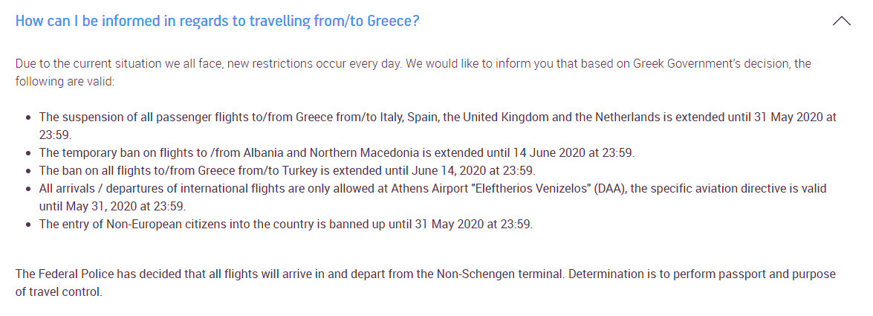

- Visitare questo sito dell’ICAO

www.icao.int/safety/Pages/COVID-19-Airport-Status.aspx

ove si possono avere le ultimissine notizie Paese x Paese, continuamente aggiornate.

Aeroporti compresi nel D.M. del 17 maggio scorso:

Ancona,
Bari,
Bergamo-Orio al Serio
Bologna,
Cagliari,
Catania,
Firenze-Peretola
Genova,
Lamezia Terme,
Lampedusa,
Milano Malpensa,
Napoli Capodichino,
Olbia
Palermo,
Pantelleria,
Pescara,
Pisa,
Roma Ciampino,
Roma Fiumicino,
Torino,
Venezia Tessera.
Per la Sardegna oltre all'aeroporto di Cagliari viene aperto anche l'aeroporto di Olbia.

- 22 maggio 2020, “Il Documento guida per la ripresa dei voli”
- (cfr. art. 1, c. 2 e 4, DL n. 33/2020).
- https://en.aegeanair.com/aegean-announcement/ ; sito visitato il 23 maggio 2020

23 maggio 2020

